

**кабельное приборостроение**

**Графическая система контроля и управления для приборов**

**«НПО Редвилл»**

**Руководство по эксплуатации**

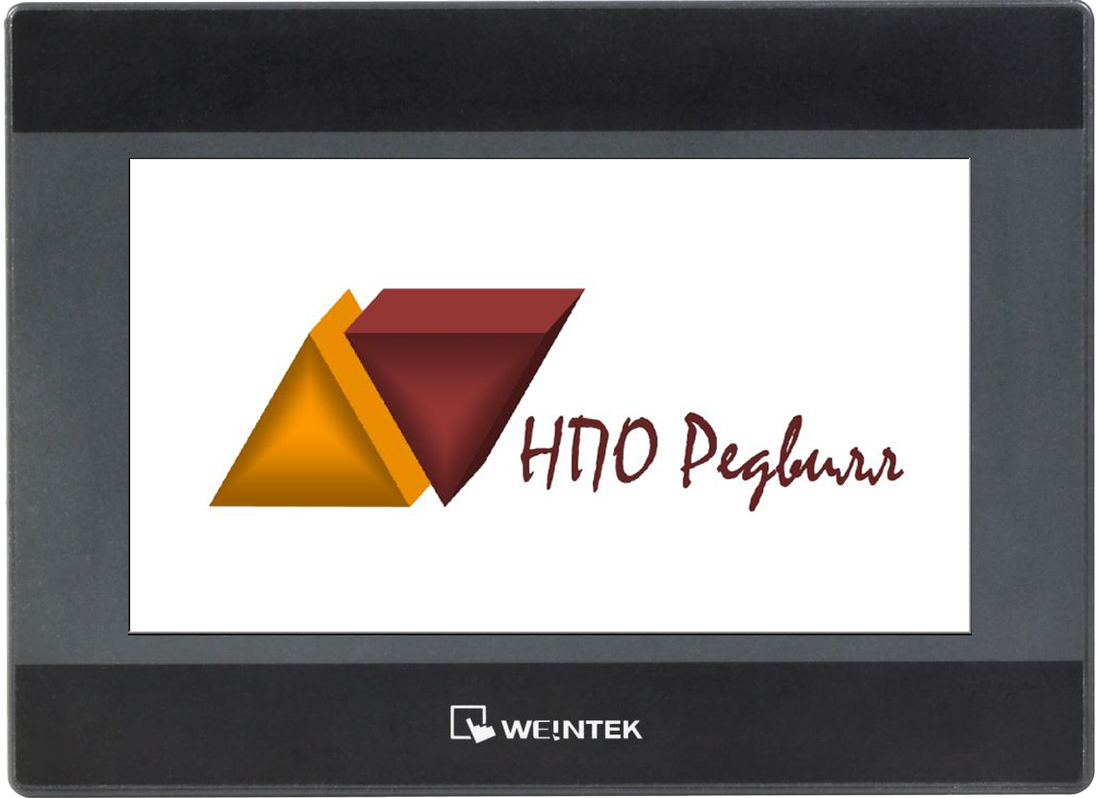

г. Томск 2023

**Содержание**

1 Назначение, область применения и основные функции. 3

2 Основные технические характеристики 3

3 Общие сведения 3

3.1 Настройки системы 4

3.2 Конфигурация системы 5

4 Подключение приборов к сети 6

5 Прибор серии LDM 7

5.1 Окно настроек для приборов серии LDM 8

5.2 Рецепты допусков для приборов серии LDM 10

6 Прибор серии АСИ (ЗАСИ, ЗАСИ-М, ИАСИ, АСИП) 11

6.1 Окно настроек для приборов серии АСИ 12

7 Прибор серии ИД 13

7.1 Окно настроек для приборов серии ИД 13

8 Прибор серии CAP 14

8.1 Окно настроек для измерителей ёмкости серии CAP 15

8.2 Калибровка измерителя ёмкости серии CAP 16

9 Сроки службы и гарантии изготовителя 18

10 Свидетельство о приемке и упаковывании 20

Руководство по эксплуатации графической системы контроля и управления для приборов предназначено для изучения правил ее эксплуатации и содержит сведения о назначении, технических характеристиках, принципе работы и устройстве, инструкцию по эксплуатации, а также другие сведения, позволяющие реализовать ее технические возможности в полном объеме.

# Назначение, область применения и основные функции.

Графическая система контроля и управления приборами (далее панель оператора) предназначена для эффективной реализации базовых функций контроля и управления приборами НПО «Редвилл» и может применяться совместно с приборами НПО «Редвилл» для повышения удобства эксплуатации приборов и наглядного представления технологического процесса на производственной линии.

Основные функции панели оператора:

1. Отображение основных измеряемых приборами величин в текстовом и графическом виде;

2. Настройка граничных значений (допусков) измеряемых величин;

3. Графическая сигнализация выхода измеряемых величин за допустимые границы;

4. Калибровка отдельных приборов;

5. Базовые функции управления приборами;

6. Логирование измеряемых величин на внешний USB накопитель.

7. Возможность управления релейным modbus-модулем.

# Основные технические характеристики

|  |  |  |
| --- | --- | --- |
| Гальванически развязанный интерфейс | RS485 (полудуплекс) | |
| Максимальная длина линии связи | До 150 м | |
| Скорость передачи данных | 9600, 19200, 38400б 76800б 115200 (бод) | |
| Диагональ экрана | 7 дюймов | 10 дюймов |
| Разрешение | 800 x 400 | 1024x600 |
| Цветность | 16 млн | |
| Яркость экрана | 300 кд/м2 | 350 кд/м2 |
| Контрастность | 500:1 | |
| Угол обзора | 70/50/70/70 | 70/70/80/80 |
| Время наработки на отказ подсветки, часов | 30000 | 50000 |
| Рабочее напряжение | 11~28 В | |
| Потребление тока | 0.5А | |

# Общие сведения

После запуска панели оператора на экране отображается заставка с логотипом компании. Далее начинает отображаться *главный экран*. В зависимости от конфигурации программного обеспечения панели может отображаться различная комбинация приборов. Пример главного экрана на рисунке 1.

Главный экран представляет из себя сводную страницу с приборами, подключенными к сети. Для каждого прибора приведены: название, основная измеряемая величина(ы), иконка с изображением прибора, кнопка «подробнее» для перехода на страницу прибора.

В верхнем левом углу располагается секторный прогресс-бар, отображающий процесс обмена данными между приборами и панелью оператора.

В верхнем правом углу находится кнопка перехода к настройкам системы.

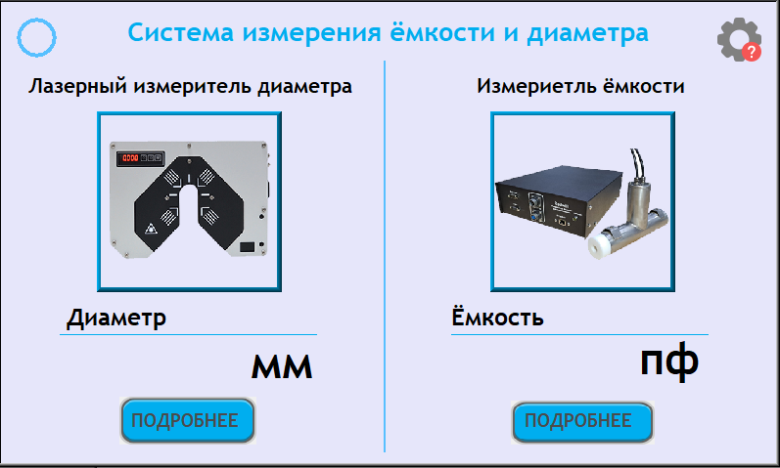

Рисунок 3.1 - Пример главного экрана системы отображения ёмкости и диаметра

## Настройки системы

На рисунке 2. Представлен внешний вид экрана системных настроек.

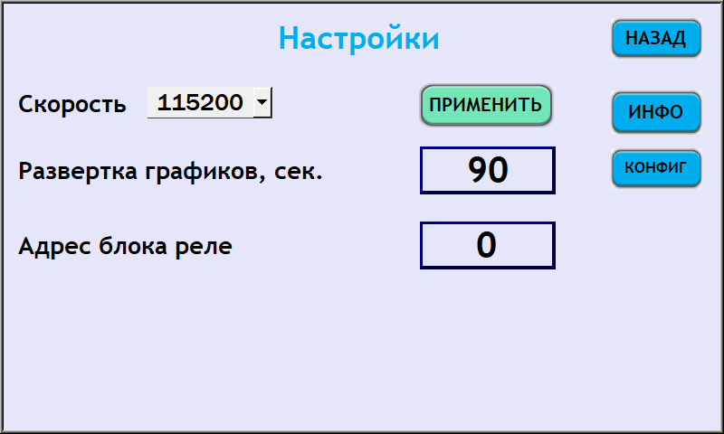

Рисунок 3.2 - Страница системных настроек панели оператора

Для настройки пользователю доступны:

* скорость обмена данными между приборами и панелью оператора. Для того, чтобы установить скорость обмена необходимо выбрать значение из списка и нажать кнопку «*Применить*».
* Развертка графиков – временной промежуток, отображаемый на графике.
* Адрес блока реле. Сетевой адрес дополнительного блока реле, подключаемого по интерфейсу RS-485 к панели.

Для корректной работы сети необходимо, чтобы в панели оператора и во всех приборах, подключенных к шине передачи данных, была установлена одинаковая скорость.

В правой части экрана располагаются кнопки:

* «*Назад*» для перехода на главную страницу.
* «*Инфо*» для перехода на страницу информации о системе (рисунок 3).
* «Конфиг» для перехода на страницу конфигурации системы (гл. 3.2).

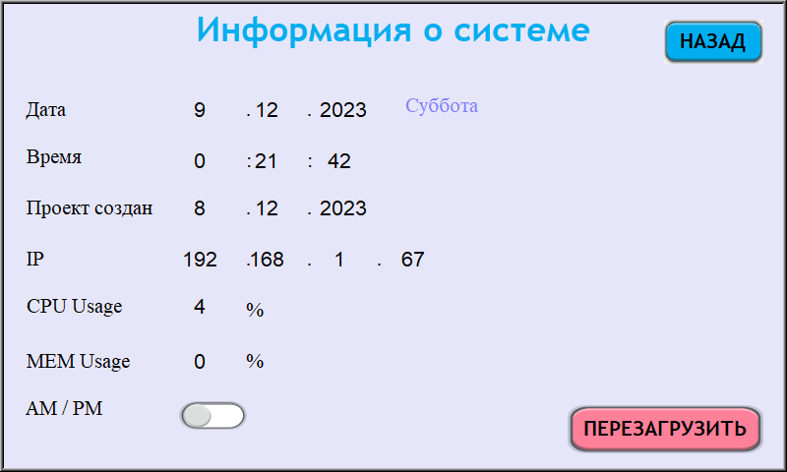

Рисунок 3.3 - Страница информации о системе

На странице информации о системе отображаются: дата, время, дата создания проекта, IP адрес панели оператора в локальной сети (если подключена), использование центрального процессора, Использование оперативной памяти. Есть возможность изменить формат отображения времени, а также перезагрузить панель (software reset).

## Конфигурация системы

На рисунке 4 представлен внешний вид страницы конфигурации системы.

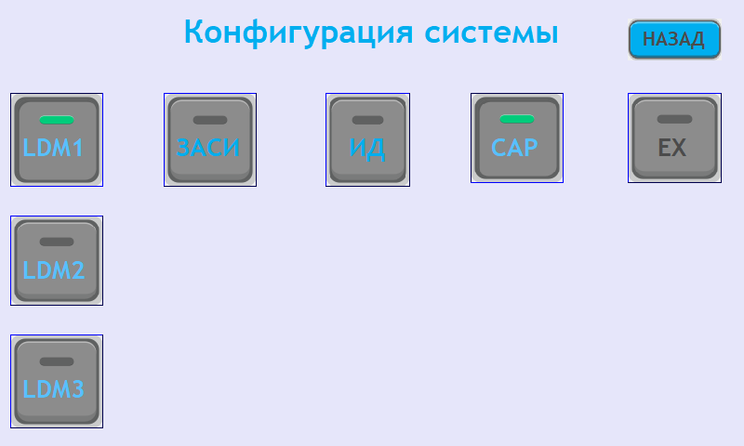

Рисунок 3.4 - Страница конфигурации системы

На этой странице происходит конфигурирование системы. То есть включение/отключение связи с тем или иным прибором. Для того, чтобы система функционировала корректно оператору необходимо выбрать те устройства, которые подключены к панели оператора. Неактивные кнопки свидетельствуют о приборах, находящихся в разработке.

Панель оператора поставляется от производителя уже сконфигурированной в соответствии с набором приборов, указанным в заказе. Без необходимости не стоит изменять конфигурацию системы. В случае подключения нового прибора к системе необходимо самостоятельно провести переконфигурирование панели оператора на странице конфигурации системы.

Изменение набора приборов приводит к изменению главного экрана. Если выбранный набор отсутствует в системе на главном экране будет отображаться «*экран по умолчанию*» (рисунок 5).

Приборы серии LDM стоит выбирать по порядку. При наличии одного прибора необходимо выбрать LDM1. При наличии двух приборов необходимо выбрать LDM1 и LDM2.

Установленная конфигурация сохраняется в энергонезависимой памяти и не требует повторной установки после сброса питания.

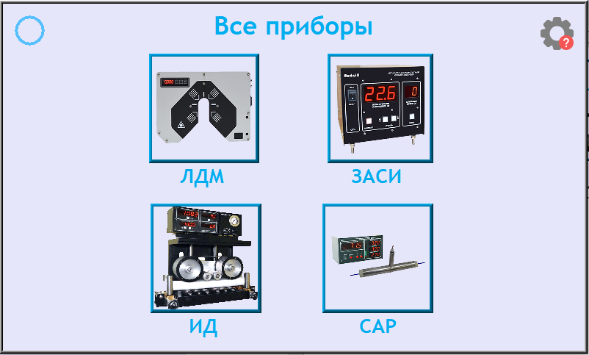

Рисунок 3.5 - Г лавный экран по умолчанию.

«Главный экран по умолчанию» реализует демонстрационный режим панели оператора. Позволяет ознакомиться с внешним видом и функционалом страниц для каждого прибора, доступного для подключения к панели оператора.

Для каждого прибора в панели оператора предусмотрена справка, в которой можно узнать о функциональном назначении тех или иных элементов окна панели оператора.

Одной из особенностей панели оператора является интервал сохранения данных в энергонезависимую память, который составляет 60 секунд. Это означает, что после установки параметров, которые будут записаны в энергонезависимую память нельзя отключать панель оператора от сети в течение 1 минуты. В противном случае данные не будут записаны.

## Логирование

Панель оператора осуществляет логирование некоторых данных, получаемых от приборов Redwill. В текущей версии панели ведется автоматическая запись значений диаметров по трем осям для каждого из трех возможных подключаемых приборов серии «LDM». Логирование происходит со следующими параметрами:

* Частота сбора данных 1 раз в секунду
* Ограничение истории записи 7 дней
* Формат файла .dtl

По истечении периода записи (7 дней) данные циклически перезаписываются.

Логирование начинается автоматически при старте панели. Для корректной работы функции выполните следующие шаги:

1. Отформатируйте внешний flash-накопитель (USB-диск) с использованием файловой системы FAT32.
2. Обесточьте панель.
3. Подключите flash-накопитель к USB-порту панели Weintek.
4. Включите панель. Логирование запустится автоматически.

Для просмотра и дальнейшей обработки данных с помощью ПК используется специализированная утилита EasyConverter, которую можно скачать на официальном сайте Weintek. Внешний вид утилиты EasyConverter представлен на

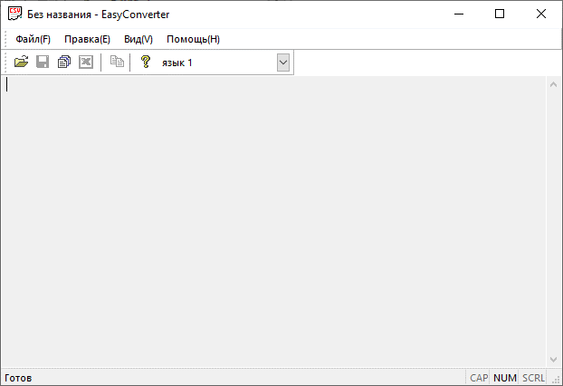

Рисунок 3.6 - Окно программы EasyConverter

Для открытия файла нажмите «Файл», затем «Открыть» и выберете в проводнике соответствующий файл журнала данных, сохраненный на flash-накопителе. Во всплывающем окне «Выборки данных» нажмите «ОК». В окне программы отобразятся сохраненные данные. Для удобства дальнейшей обработки сохраненные данные могут быть конвертированы в MS Excel. Для этого нажмите «Файл», затем «Экспорт в Excel». Пример данных, экспортированных в MS Excel представлен на

Для гарантированной сохранности данных извлечение flash-накопителя рекомендуется производить на обесточенной панели.

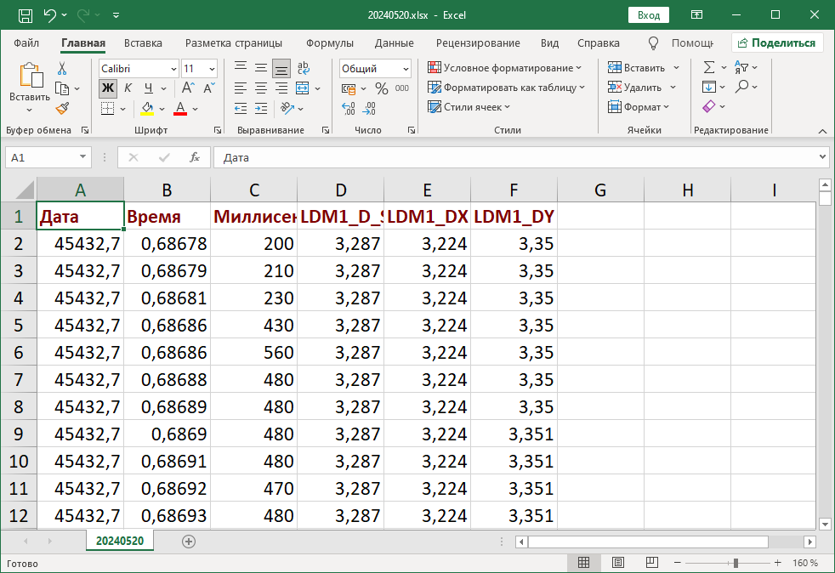

Рисунок 3.7 - Данные логирования после экспорта в MS Excel

# Подключение приборов к сети

Для корректного соединения устройств, входящих в систему, настоятельно рекомендуем ознакомиться с технической документацией панели оператора, руководством пользователя к прибору, а также со спецификацией интерфейса RS-485. Соединение производить с использованием экранированного двухжильного кабеля. Длина линии не должна превышать 150 м. Пример схемы подключения приборов серии LDM к панели оператора представлен на рисунке 6.

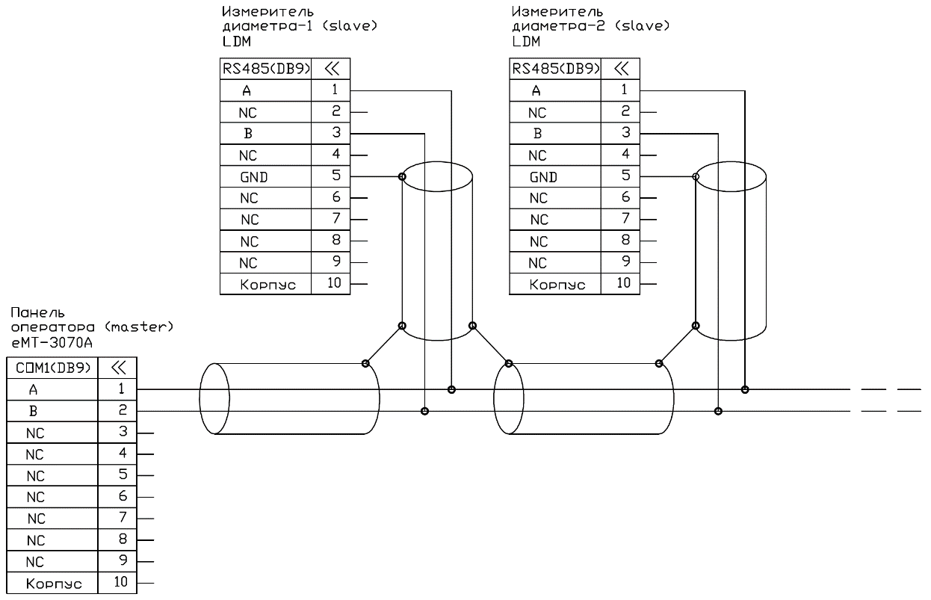

Рисунок 4.1 - Схема подключения измерительных приборов серии LDM к панели оператора

Панель оператора является ведущим устройством (Master), а приборы ведомыми (Slave). Для обеспечения возможности передачи данных по протоколу Modbus RTU для устройств в системе требуется определить сетевые адреса. Для этого в панели оператора необходимо перейти в настройки прибора и выставить сетевой адрес, соответствующий адресу, установленному в приборе.

Установленный адрес сохраняется в энергонезависимой памяти и не требует повторной установки после сброса питания. С процедурой смены сетевого адреса прибора можно ознакомится в соответствующем руководстве пользователя.

Если адрес в приборе не совпадает с адресом, выставленным в настройках прибора в панели оператора или по каким-то причинам повреждена или неправильно соединена линия связи между устройствами системы, то на экран выводится сообщение об ошибке связи, а измеренные параметры не отображаются.

# Прибор серии LDM

На рисунке 7 представлено окно измерителя диаметра серии LDM.

Ниже приведено описание функционального назначения областей окна измерителя диаметра серии LDM.

1. Текущие дата и время.

2. Кнопка для перехода на страницу настроек прибора.

3. Кнопка для перехода на страницу справки.

4. Кнопка для возврата на главный экран.

5. Область отображения диаметра. В данной области отображается среднее значение диаметра, измеренное по двум осям в миллиметрах. Так же в данной области фиксируются максимальный и минимальный средний диаметры за время сессии контроля.

6. Кнопка для сброса максимального и минимального значений среднего диаметра

7. Диаметры, измеренные по каждой из осей.

8. Положение центра измеряемого объекта по двум осям.

9. Овальность изделия, рассчитанная по формуле |(D1-D2)/2|.

10. График, показывающий тренд изменения среднего диаметра во времени. Также в данной области отображается шкала допускового контроля, показывающая, насколько значение среднего диаметра отклонилось от целевого показателя. Цветовая индикация шкалы:

* Зеленый цвет -диаметр имеет целевое значение ±0.01 мм.
* Синий цвет – диаметр находится в установленных пределах.
* Красный цвет – диаметр выходит за установленные пределы.

11. Графическая область, показывающая размер и положение измеряемого объекта относительно зоны контроля. Частота обновления этого поля составляет 2 секунды. При выходе контролируемого объекта за границы зоны контроля, при наличии в зоне двух объектов, а также при загрязнении оптической системы в поле отображается ошибка положения объекта в зоне.

12. Область отображения серии и модели прибора. Аббревиатура UNKN означает, что по установленному адресу подключен неизвестный прибор.

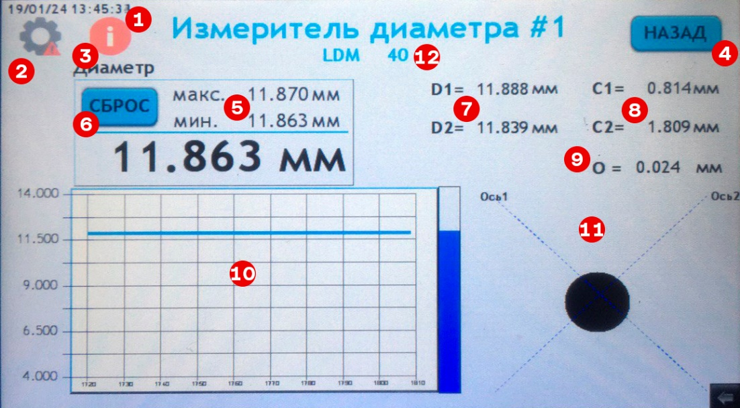

Рисунок 5.1 - Окно измерителя диаметра серии LDM

 Для непрерывной записи результатов измерений с привязкой к реальному времени к USB разъёму панели оператора можно подключить USB flash накопитель объёмом, не более 4 Гб. Логированию подлежат следующие параметры: диаметр по оси 1, диаметр по оси 2, средний диаметр. Лог хранится в течении 7 дней, затем циклически перезаписывается.

При выходе среднего измеряемого диаметра за установленные пределы, значения в соответствующих областях загораются красным цветом и начинают периодически моргать, сигнализируя о выходе за границы допустимых значений.

## Окно настроек для приборов серии LDM

На рисунке 8 представлено окно настроек для приборов серии LDM.

Для настройки доступны следующие параметры:

* Сетевой адрес. Должен совпадать с адресом, установленным в приборе;
* Переключатель «Круглый/Плоский». Выбор типа измеряемого объекта.
* Dmax – максимальный допустимый измеряемый диаметр;
* Dnom – номинальный (целевой) измеряемый диаметр;
* Dmin - минимальный допустимый измеряемый диаметр;
* Переключатель Реле. При установке переключателя в положение включено при превышении допусковых значений будет срабатывать дополнительно подключаемый релейный блок.

Кнопка «*Назад*» возвращает пользователя на основную страницу прибора. Кнопка «*Рецепты*» служит для перехода на страницу с рецептами.

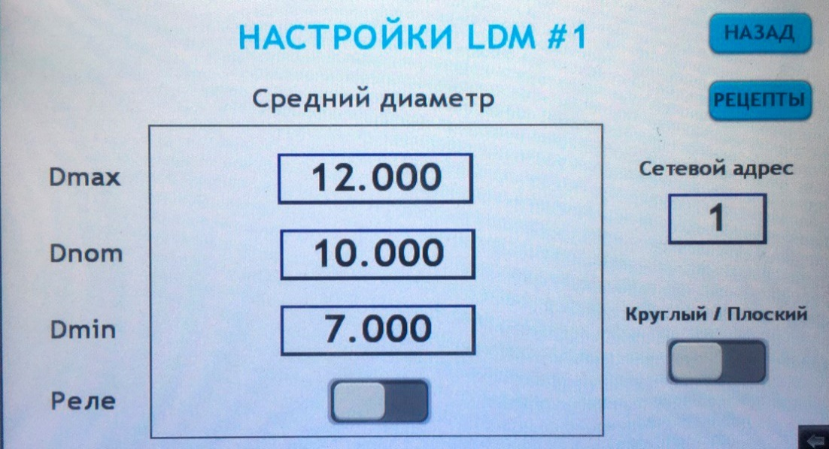

Рисунок 5.2 - Окно настроек для приборов серии LDM

Предельные и номинальное значения, введенные на странице настроек, используются для конфигурирования оси ординат графика. Для корректной работы графика, допусковой шкалы и цветовой сигнализации поля должны быть заполнены.

Переключение режимов «Круглый/Плоский» ведет к изменению в интерфейсе панели и алгоритмов работы. На рисунке 9 представлено окно настроек прибора серии LDM в режиме «Плоский». Появляется возможность настроить допуск по каждой из осей, а также настроить переключатель «Реле» для каждого канала.

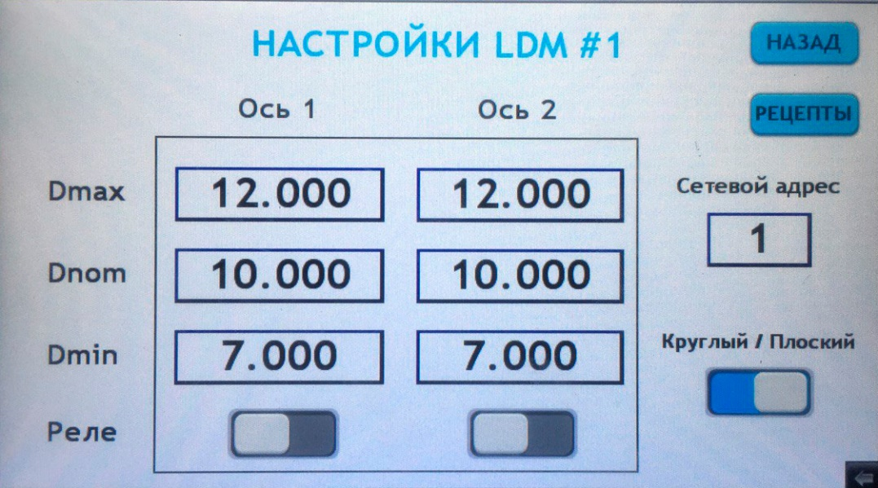

Рисунок 5.3 - Окно настроек для приборов серии LDM в режиме «Плоский»

Дополнительный блок реле имеет три канала. По умолчанию единственный переключатель «Реле» в режиме «Круглый» подключен к первому каналу релейного блока. Переключатели для оси 1 и оси 2 в режиме «Плоский» подключены ко второму и третьему каналу релейного блока соответственно.

При переключении режимов «Круглый/Плоский» переключатели реле сбрасываются в положение выключено.

На рисунке 10 представлено окно измерителя диаметра серии LDM в режиме «Плоский». Функции, которые в режиме «круглый» были доступны для среднего измеряемого диаметра становятся доступными для каждой оси в отдельности:

* Отображение измеряемой величины по каждой из осей с отображением максимального и минимального измеренного значения с возможностью сброса.
* Две линии тренда измеряемых величин на графике, а также две допусковые шкалы для каждой оси

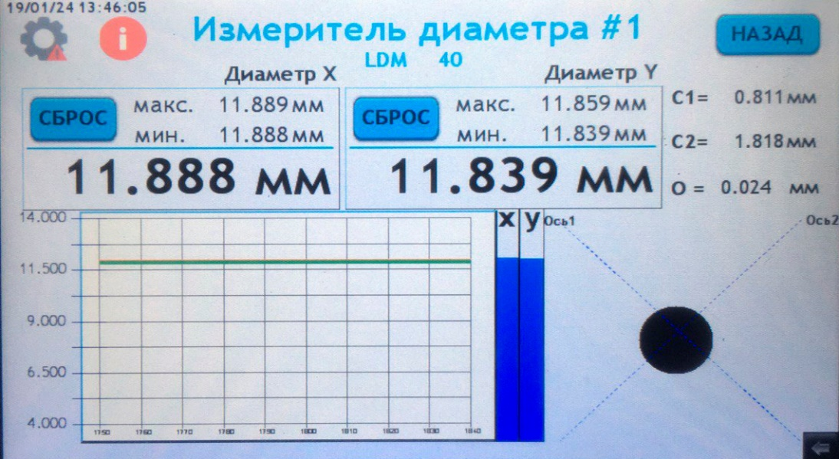

Рисунок 5.4 - Окно измерителя диаметра серии LDM в режиме «Плоский»



Средний измеряемый диаметр в режиме «Плоский» не отображается, поскольку не имеет физического смысла

## Рецепты допусков для приборов серии LDM

Для повышения эффективности технологического процесса и для удобства работы с панелью оператора создана страница с рецептами допусков для приборов серии LDM, которая позволяет быстро заполнять поля допусковых значений. Страница рецептов допусков для приборов серии LDM представлена на рисунке 11.

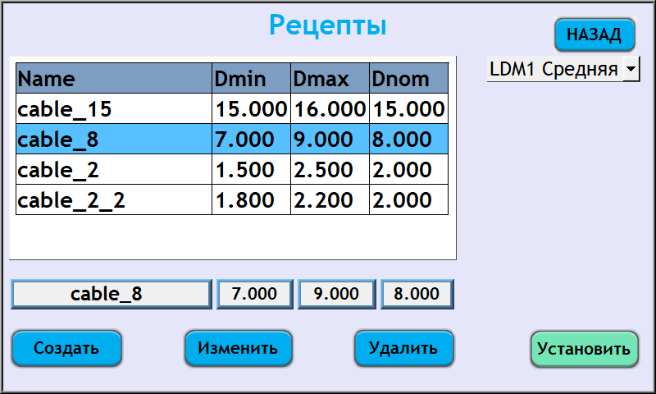

Рисунок 5.5 - Страница рецептов допусков для приборов серии LDM

На данной странице оператор имеет возможность:

* Выбирать из списка готовых рецептов и устанавливать допусковые значения в настройки одного из трех приборов серии LDM. Для этого необходимо нажатием выбрать строку в таблице рецептов, в выпадающем списке справа выбрать место установки рецепта (номер прибора и ось), а затем нажать кнопку «Установить». Значения из рецепта будут установлены в поля допусков в настройках соответствующего прибора.
* Изменять ранее созданные рецепты. Для этого необходимо нажатием выбрать строку в таблице рецептов. Под таблицей в соответствующих полях изменить значения имени, Dmin, Dmax, Dnom. И затем нажать кнопку «*Изменить*» в нижней части экрана. Измененный рецепт отобразится в выбранной строке таблицы рецептов.
* Создавать новые рецепты. Для этого необходимо под таблицей в соответствующих полях заполнить значения имени, Dmin, Dmax, Dnom. И затем нажать кнопку «*Создать*». Созданный рецепт добавится в таблицу рецептов.
* Удалять ранее созданные рецепты. Для этого необходимо нажатием выбрать строку в таблице рецептов. И затем нажать кнопку «*Удалить*». Выбранный рецепт будет навсегда удален из таблицы рецептов.

Обратите внимание, что последовательность допусковых параметров на странице настроек прибора (Dmax, Dnom, Dmin) отличается от последовательности в таблице рецептов (Dmin, Dmax, Dnom)/

Рецепты сохраняются в энергонезависимую память и не будут утеряны после сброса питания.

# Прибор серии АСИ (ЗАСИ, ЗАСИ-М, ИАСИ, АСИП)

На рисунке 12 представлено окно прибора серии АСИ.

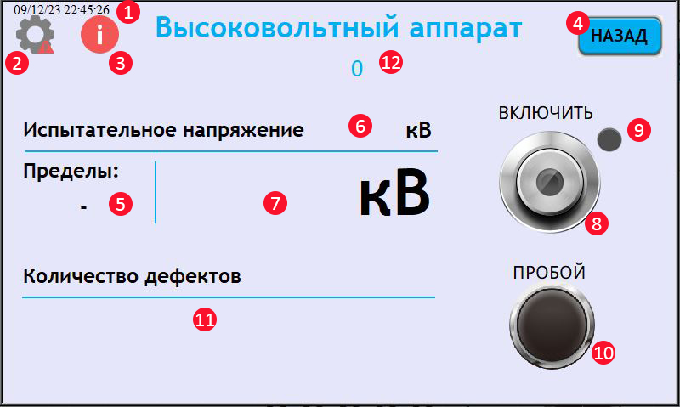

Рисунок 6.1 - Окно прибора серии АСИ

Ниже приведено описание функционального назначения областей окна прибора серии АСИ.

1. Текущие дата и время.

2. Кнопка для перехода на страницу настроек прибора.

3. Кнопка для перехода на страницу справки.

4. Кнопка для возврата на главный экран.

5 Область отображения верхней и нижней границ уставки высокого напряжения. Границы зависят от модели прибора и не подлежат программному изменению средствами панели оператора.

6. Область отображения и ввода уставки испытательного напряжения. Для ввода значения необходимо нажать на экран в окрестности областей 5, 6, 7. В случае, если введенное значение выходит за границы уставки, ввод не будет применен.

7. Фактическое значение высокого напряжения, действующего в данный момент. При включённом высоком напряжении должно совпадать с уставкой в поле 5.

8. Кнопка включения высокого напряжения. Кнопка имеет световой индикатор, который свидетельствует о том, что команда на включение высокого напряжения отправлена в прибор, но не свидетельствует о наличии высокого напряжения.

9. Индикатор наличия высокого напряжения.

10. Индикатор пробоя. В случае фиксации пробоя индикатор загорается красным светом на непродолжительное (1 секунда) время. Нажатие на индикатор приводит к сбросу количества дефектов.

11. Область отображения количества дефектов показывает количество зафиксированных прибором дефектов в текущей сессии контроля.

12. Область отображения серии и модели прибора. Аббревиатура UNKN означает, что по установленному адресу подключен неизвестный прибор.

 О наличии высокого напряжения свидетельствуют три области на экране: 7 – фактическое напряжение, 8 – команда на включение напряжение, 9 – индикатор наличия высокого напряжения.

## Окно настроек для приборов серии АСИ

Приборы серии АСИ характерны отсутствием настроек в панели оператора. Единственной доступной настройкой является сетевой адрес прибора. Внешний вид окна настроек представлен на рисунке 13.

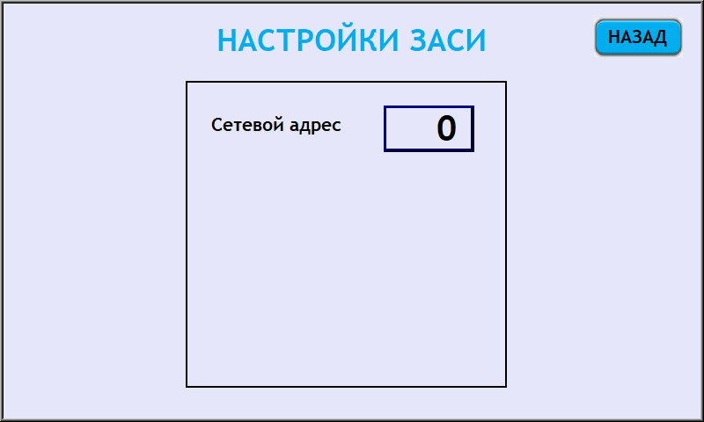

Рисунок 6.2 - Окно настроек для приборов серии АСИ

Кнопка «Назад» служит для перехода к основному окну прибора серии АСИ.

# Прибор серии ИД

На рисунке 14 представлено окно прибора серии ИД. Расположение элементов окна дублирует расположение элементов индикации и управления прибора серии ИД.

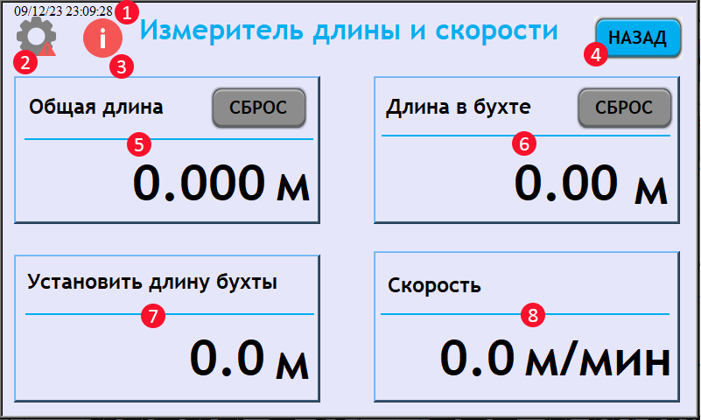

Рисунок 7.1 - Окно прибора серии ИД

Ниже приведено описание функционального назначения областей окна измерителя длины серии ИД.

1. Текущие дата и время.

2. Кнопка для перехода на страницу настроек прибора.

3. Кнопка для перехода на страницу справки.

4. Кнопка для возврата на главный экран.

5 Область отображения общей длины, насчитанной за текущую сессию контроля. Кнопка «*Сброс*» служит для обнуления данного значения в панели оператора и приборе.

6. Область отображения длины, насчитанной в текущей бухте. Кнопка «*Сброс*» служит для обнуления данного значения в панели оператора и приборе.

7. Область отображения и установки длины бухты. При достижении счётчиком указанной величины параметр «Длина в бухте» обнуляется. Для установки длины необходимо нажать в данную область, ввести значение бухты и нажать кнопку «*Enter*». Изменение значения длины бухты в области отображения в соответствии с введенным значением свидетельствует о корректной установке нового значения в прибор.

8. Область отображения текущей скорости перемотки.

В случае, если нажатие кнопок «*Сброс*» или установка длины бухты не приводят к желаемому результату, необходимо проверить целостность линии связи, перезапустить прибор, перезапустить панель оператора.

## Окно настроек для приборов серии ИД

Приборы серии ИД характерны отсутствием настроек в панели оператора. Единственной доступной настройкой является сетевой адрес прибора. Внешний вид окна настроек представлен на рисунке 15.

Кнопка «Назад» служит для перехода к основному окну прибора серии ИД.



Рисунок 7.2 - Окно настроек для приборов серии ИД

# Прибор серии CAP

На рисунке 16 представлено окно измерителей емкости серии CAP.

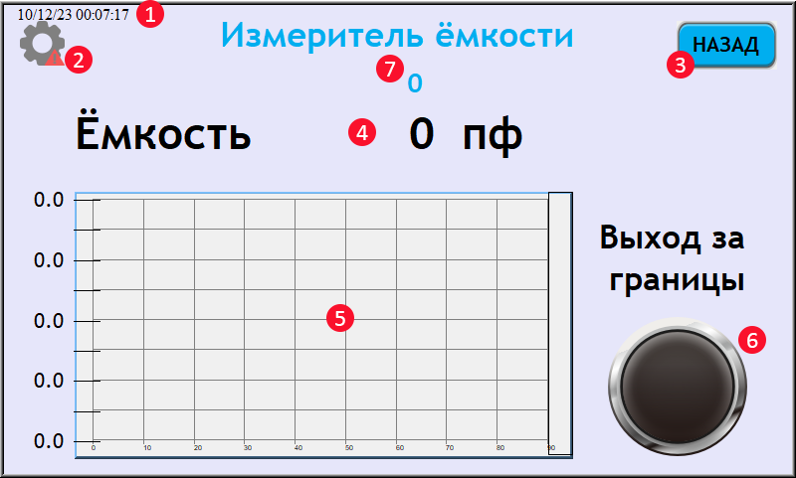

Рисунок 8.1 - Окно прибора серии CAP

Ниже приведено описание функционального назначения областей окна измерителя ёмкости серии CAP.

1. Текущие дата и время.

2. Кнопка для перехода на страницу настроек прибора.

3. Кнопка для возврата на главный экран.

4. Область отображения измеряемой ёмкости.

5. График, показывающий тренд изменения ёмкости. Также в данной области отображается шкала допускового контроля, показывающая, насколько значение ёмкости отклонилось от целевого показателя. Цветовая индикация шкалы:

* Зеленый цвет -ёмкость имеет целевое значение ±10 пф.
* Синий цвет – ёмкость находится в установленных пределах.
* Красный цвет – ёмкость находится за установленными пределами.

6. Индикатор выхода за установленные в настройках границы. Горит красным цветом, если значение измеряемой ёмкости выходит за допустимые границы.

7. Область отображения серии и модели прибора. Аббревиатура UNKN означает, что по установленному адресу подключен неизвестный прибор.

При выходе значения измеряемой ёмкости за установленные пределы значение в области 4 загорается красным светом и начинает периодически моргать, сигнализируя о выходе за границы допустимых значений.

В случае необходимости проведения калибровки прибора на главном экране будет выведено соответственное сообщение «Требуется калибровка». Это означает, что отображаемые показания нельзя считать достоверными и для дальнейшего использования прибора необходимо перейти к процедуре калибровки (гл. 8.2).

## Окно настроек для измерителей ёмкости серии CAP

На рисунке 17 представлено окно настроек параметров для приборов серии CAP.

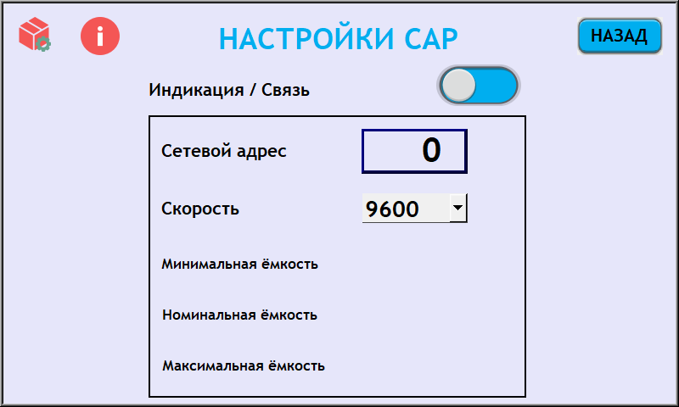

Рисунок 8.2 - Окно настроек для прибора серии CAP

Для измерителей емкости серии CAP характерно отсутствие органов управления и индикации непосредственно на приборе. Роль универсального устройства управления и индикации для приборов серии CAP выполняет панель оператора. В то же время, как и в случае с другими приборами есть возможность подключить дополнительную панель оператора, которая будет служить дополнительным устройством индикации и управления. Для переключения между режимами работы в верхней части окна настроек есть переключатель режимов «*Индикация/Связь*».

Ниже приведено описание каждого из режимов для панели оператора.

1. Режим «*Индикация*». В данном режиме панель оператора выступает основным устройством индикации и управления для прибора серии CAP. В данном режиме для настройки доступны следующие параметры:

* Сетевой адрес. Адрес прибора в сети. Устанавливаемое значение записывается в энергонезависимую память прибора и должно совпадать с адресом, установленным в поле «*Сетевой адрес*» в режиме «*Связь*».
* Скорость. Скорость обмена данными прибора в сети. Устанавливаемое значение записывается в энергонезависимую память прибора и должно совпадать со скоростью всех приборов, подключенных к сети.

2. Режим «*Связь*». В данном режиме панель оператора выступает в роли дополнительного устройства индикации и управления прибором серии CAP по аналогии с приборами других серий. В данном режиме для настройки доступны следующие параметры:

* Сетевой адрес. Адрес, на который будут отправляться запросы для связи с прибором. Должен совпадать со значением в поле «*Сетевой адрес*», установленным в режиме «*Индикация*» или с сетевым адресом, ранее установленным в приборе.

Сетевой адрес прибора и скорость обмена данными прибора могут быть изменены только при помощи панели оператора, работающей в режиме «*Индикация*» и подключенной к разъему «*Индикация*» прибора

Панель оператора, подключённая к разъему «*Индикация*» должна быть переведена в настройках в режим «*Индикация*». Панель оператора, подключённая к разъему «*Связь*» должна быть переведена в настройках в режим «*Связь*».

Остальные настраиваемые параметры общие для обоих режимов:

* Минимальная ёмкость. Минимальная допустимая ёмкость.
* Номинальная ёмкость. Номинальная (целевая) ёмкость.
* Максимальная ёмкость. Максимальная допустимая ёмкость.

Кнопка «*Назад*» возвращает пользователя на основную страницу прибора. В верхнем левом углу располагаются по порядку слева направо кнопки перехода на страницу калибровки, перехода на страницу справки.

Предельные и номинальное значения, введенные на странице настроек, используются для конфигурирования оси ординат графика. Для корректно работы графика, а также допусковой шкалы и цветовой сигнализации данные поля должны быть заполнены.

Предельные и номинальное значения, введенные на странице настроек, используются для конфигурирования оси ординат графика. Для корректно работы графика, а также допусковой шкалы и цветовой сигнализации данные поля должны быть заполнены.

Калибровка доступна только для панели оператора, подключенной к разъему «Индикация» и переключенной в режим «Индикация».

## Калибровка измерителя ёмкости серии CAP

С целью повышения точности измерения прибор требует проведения периодической калибровки. На рисунке 18 представлено окно калибровки приборов серии CAP. Ниже приведено описание функционального назначения областей экрана калибровки.

1. Кнопка перехода на страницу справки к калибровке измерителя емкости типа CAP.

2. Область для ввода эталонной емкости

3. Область отображения текущей измеряемой ёмкости

4. Кнопка для записи эталонной и измеряемой емкости и дальнейшего расчёта калибровочных коэффициентов.

5. Измеряемая ёмкость без учета калибровки.

6. Изменение режима калибровки.

7. Кнопка для проведения калибровки электронной части измерительного тракта.

8. Область отображения коэффициента калибровки электронной части измерительного тракта.

9. Область отображения коэффициентов калибровки.

10. Кнопка для возврата на экран настроек прибора.

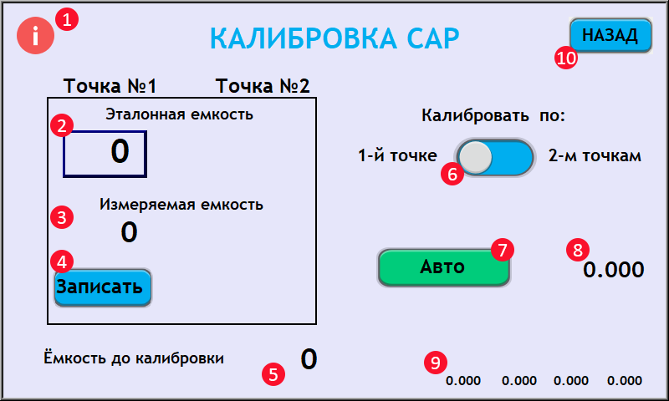

Рисунок 8.3 - Окно калибровки измерителя емкости типа CAP

Всего в приборе реализовано два вида калибровки.

1. Первый режим калибровки – калибровка электронной части измерительного тракта. Такая калибровка выполняется автоматически каждый раз при включении прибора. Для её проведения не нужно подключать эталонную ёмкость. Эталонная ёмкость встроена в прибор. Для проведения такой калибровки без выключения прибора достаточно нажать кнопку «*Авто*» (9) и дождаться окончания калибровки. Калибровку можно считать оконченной, как только в поле отображения (10) будет зафиксирован калибровочный коэффициент.

2. Второй вид калибровки подразумевает подключение одной или двух эталонных емкостей. Всего реализовано два режима: по одной точке и по двум точкам.

* Режим калибровки по одной точке подразумевает преобразование измеряемой емкости в соответствии с уравнением:

*y = x+b*, где

y – значение ёмкости после калибровки

x – значение ёмкости до калибровки

b – калибровочный коэффициент.

Для проведения калибровки по одной точке необходимо выполнить следующие действия:

1. переместить переключатель режима калибровки в положение «*Калибровать по 1-й точке*»
2. Подключить к прибору эталонную ёмкость.
3. Ввести в поле «*Эталонная ёмкость*» (2) известное значение подключенной эталонной ёмкости
4. Нажать кнопку «*Записать*» (4).

* Режим калибровки по двум точкам подразумевает преобразование измеряемой емкости в соответствии с уравнением:

*y = kx+b*, где

y – значение ёмкости после калибровки

x – значение ёмкости до калибровки

k, b – калибровочные коэффициенты.

Для проведения калибровки по двум точкам необходимо выполнить следующие действия:

1. переместить переключатель режима калибровки в положение «*Калибровать по 2-м точкам*»
2. Подключить к прибору первую эталонную ёмкость.
3. Ввести в поле «*Эталонная ёмкость*» в столбце «*Точка №1*» известное значение подключенной эталонной ёмкости.
4. Нажать кнопку «*Записать*» в соответствующем столбце.
5. Повторить пункты b) – d) для второй ёмкости.

Косвенно в успешности процесса калибровки можно убедиться по измененным калибровочным коэффициентам в поле (9).

Оба вида калибровки работают независимо друг от друга, т. е. применяются последовательно одна за другой. Отключение калибровки не предусмотрено. Ознакомиться со значением измеренной ёмкости без применения калибровки можно в области (5) экрана калибровки.

Второй вид калибровка применяется непосредственно после установки переключателя режима калибровки (6) в соответствующее положение. Расчёт калибровочных коэффициентов производится по значениям, записанным в памяти прибора на текущий момент.

Для второго вида калибровки коэффициенты сохраняются в энергонезависимой памяти прибора, таким образом повторная калибровка после сброса питания не требуется.

# Сроки службы и гарантии изготовителя

1. Средний срок службы системы графического отображения составляет 5 лет.
2. Гарантийный срок на систему составляет 12 месяцев с даты поставки её потребителю.
3. Гарантийный срок на Программное обеспечение устанавливается 24 (двадцать четыре) месяца с даты его поставки.
4. Гарантийными случаями являются:

* отказ программы от запуска;
* возникновение ошибок в процессе работы программы;
* выдача неправильных результатов.

1. Гарантия остается в силе, только если Программное обеспечение используется в соответствии с эксплуатационной документацией, предоставленной Исполнителем.
2. Гарантия утрачивается в следующих случаях:

* при изменении программного кода;
* при удалении, перемещении или переименовании папок, необходимых для работоспособности программы;
* использование программы не в соответствии с инструкцией по эксплуатации;
* повреждения в результате действия компьютерных вирусов.

1. При подаче рекламации потребитель указывает внешние признаки неисправности, условия эксплуатации системы и условия, при которых неисправность была обнаружена.
2. Гарантийный ремонт проводится на предприятии- изготовителе, куда потребитель направляет систему вместе с паспортом и актом обнаруженных неисправностей. Прибор отправляется упакованным в заводской или аналогичной таре. Руководства по эксплуатации. Расходы по транспортировке оплачивает предприятие-изготовитель.
3. В исключительных случаях гарантийный ремонт может проводиться путем отправки потребителю на замену блоков или отправки полного комплекта. Решение принимается на предприятии изготовителе после получения рекламации и согласуется с потребителем.
4. Срок проведения гарантийного ремонта - не более двух месяцев с момента получения системы в ремонт предприятием-изготовителем.
5. Предприятие-изготовитель досрочно снимает с себя гарантийные обязательства в следующих случаях:

* хранение, транспортировка внутри предприятия, монтаж и эксплуатация системы проводились потребителем с нарушением правил и указаний руководства по эксплуатации;
* при нарушении условий эксплуатации;
* система имеет следы механических повреждений в результате неправильной транспортировки, монтажа или эксплуатации потребителем.

1. По окончанию гарантийного срока предприятие-изготовитель выполняет послегарантийный ремонт и (или) модернизацию оборудования. Заявка на проведение послегарантийного ремонта направляется в адрес предприятия изготовителя. Стоимость и сроки выполнения работ согласуются сторонами до начала работ, после оценки сложности работ специалистами предприятия-изготовителя.
2. Рекламации на гарантийный ремонт и заявки на проведение послегарантийного ремонта подаются в адрес предприятия-изготовителя.

# Свидетельство о приемке и упаковывании

ОТК _________________ __________________

ООО «НПО Редвилл» (подпись) (Ф.И.О.)

Дата выпуска ___________________

Система графического отображения укомплектована в соответствие с комплектом поставки и упакован на предприятии- изготовителе ООО «НПО Редвилл» согласно требованиям действующей технической документации.

Упаковку произвел _________________ __________________

(подпись) (Ф.И.О.)

Дата упаковки _______________